**新 书 推 荐**

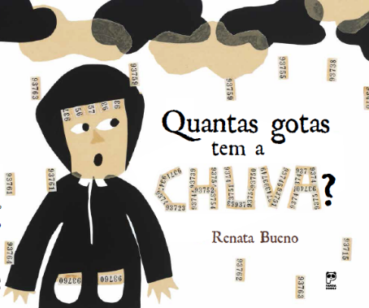**中文书名：《雨落知多少》**

**英文书名：HOW MANY DROPS FALL WHEN IT RAINS**

**作 者：Renata Bueno**

**出 版 社：Panda Books**

**代理公司：S.B.Rights/ANA/Emily Xu**

**页 数：40页**

**出版时间：2016年**

**代理地区：中国大陆、台湾**

**审读资料：电子稿**

**类 型：儿童绘本**

**内容简介：**

有多少条鲨鱼生活在我们地球的海洋里？

在电脑键盘上你能看到多少个数字？

天空中有多少颗星星？

你能看到几只斑马？它们身上有多少道条纹？

你的嘴里有多少颗牙齿？

你需要唱一首歌多少次才能熟记于心？又有多少次在别人面前演唱时忘记了歌词？

从卧室走到厨房需要走多少步？如果是跳着过去又需要跳多少次呢？

数字永远都只是数字吗？数字还可以是什么呢？

这本很棒的书以疑问句的新奇形式展开，其独特的风格激发了孩子们对数字的好奇心。《雨落知多少》远离陈词滥调，把注意力引到日常主题上。毕竟，即使是最普通的事情也可以用数字来衡量：你的生日还剩多少个明天？你给了你妈妈多少个吻？这些数字也都体现在作者本人的插画中，这些插画结合了纸张拼贴画和数字纸胶带，赋予物体、人和动物以数字的形式。

**作者简介：**

**兰纳塔·布艾诺（Renata Bueno）**1977年出生，是一名建筑师和画家，现居巴西。她曾在多个美术馆独立参展或联合参展，如圣保罗国家美术馆，法国丰特奈苏斯博伊斯XIV Salon de l’Ephemere，FUNARTE (SP)，the SESC Santos，the SESC São Carlos及其他。她的大型雕塑已经在Butantã的一个公共广场上以及SESC Belenzinho花园展出。作为作家和插画家，她的作品由巴西主要出版商出版，并获得了**Jabuti奖**。她的作品已经在国际上展出，《城市怪兽》也正在葡萄牙展览。**所获其他奖项：XIV International Illustration and Book Design Competition “Image of the Book” 2020，International Laureate (Original Picture Book)**

**内文插图：**

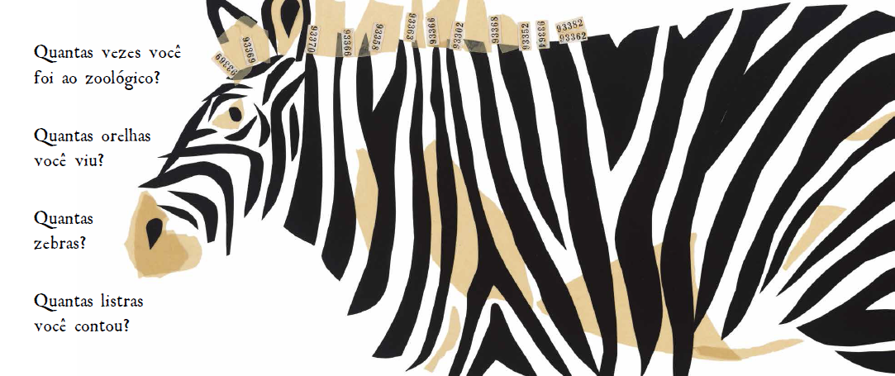

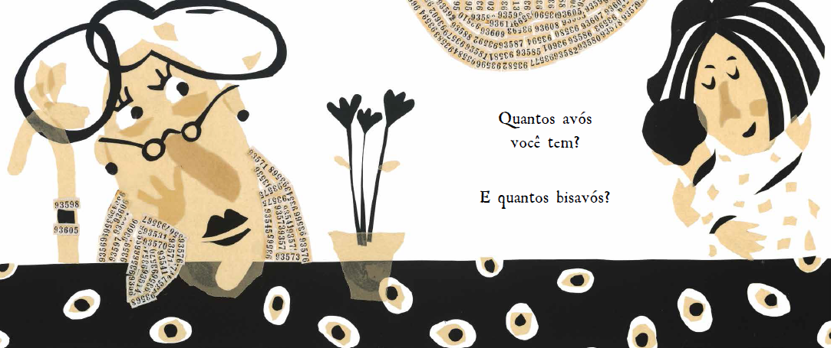

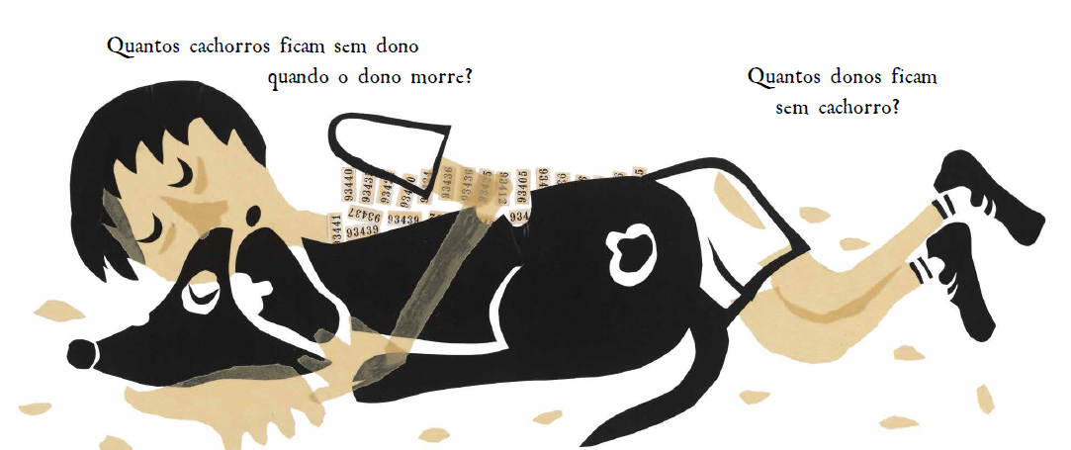

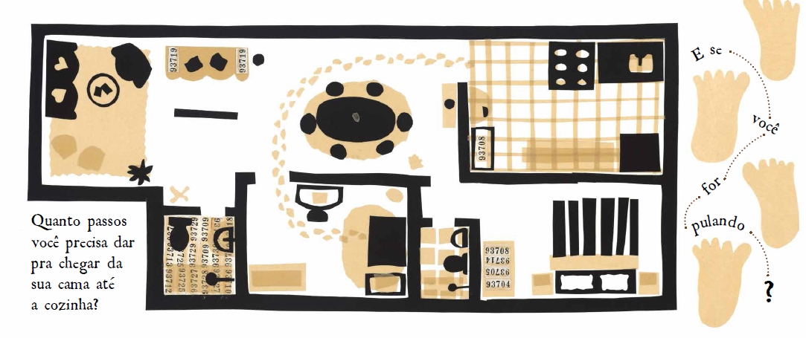

**谢谢您的阅读！**

**请将回馈信息发送至：徐书凝（Emily Xu)**

安德鲁﹒纳伯格联合国际有限公司北京代表处

北京市海淀区中关村大街甲59号中国人民大学文化大厦1705室, 邮编：100872  
电话：010-82504206

传真：010-82504200

Email：Emily@nurnberg.com.cn

网址：www.nurnberg.com.cn

微博：<http://weibo.com/nurnberg>

豆瓣小站：<http://site.douban.com/110577/>

微信订阅号：ANABJ2002